ΘΕΜΑ 2
Αν ξέρεις ότι το παρακάτω σχήμα παριστάνει τη γραφική παράσταση C μιας συνάρτησης f, τότε να αξιοποιήσεις το σχήμα για να απαντήσεις τα επόμενα ερωτήματα.

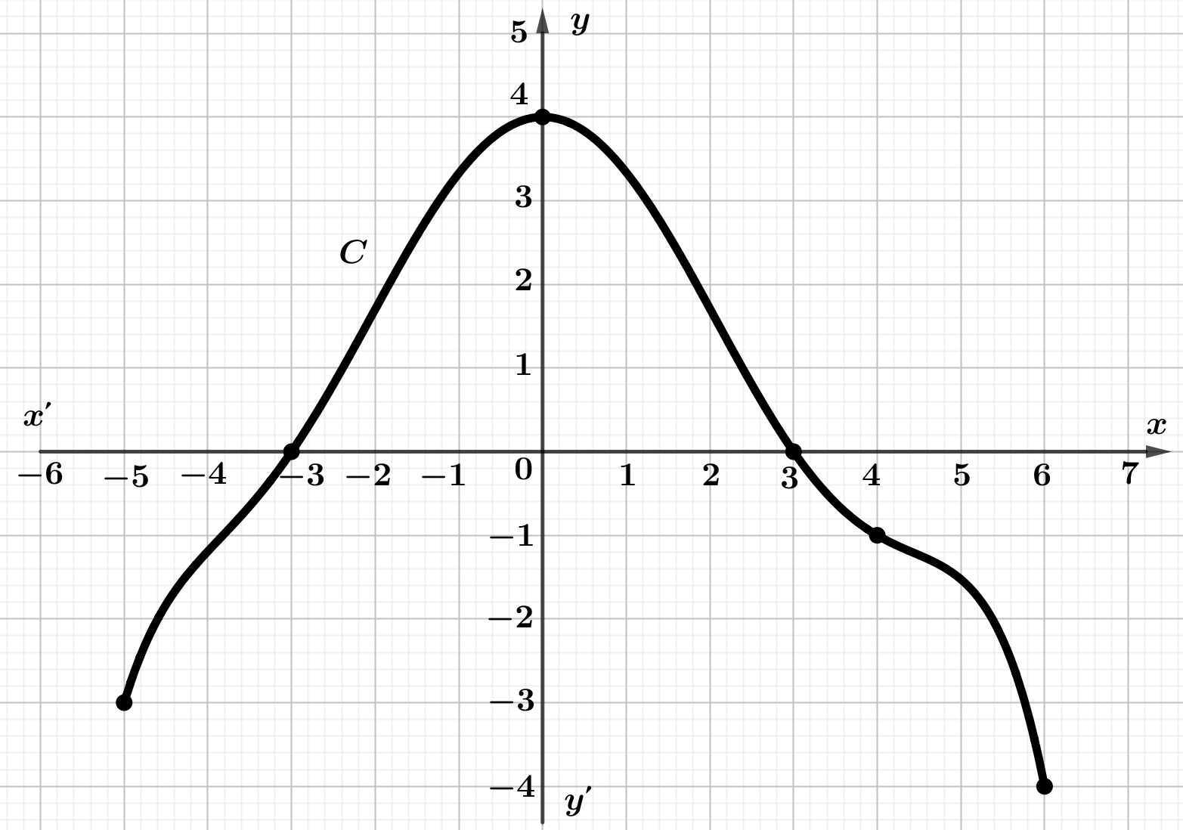
α) Να βρεις το ολικό μέγιστο της συνάρτησης f.
(Μονάδες 12)
β) Να βρεις το ολικό ελάχιστο της συνάρτησης f.
(Μονάδες 13)

